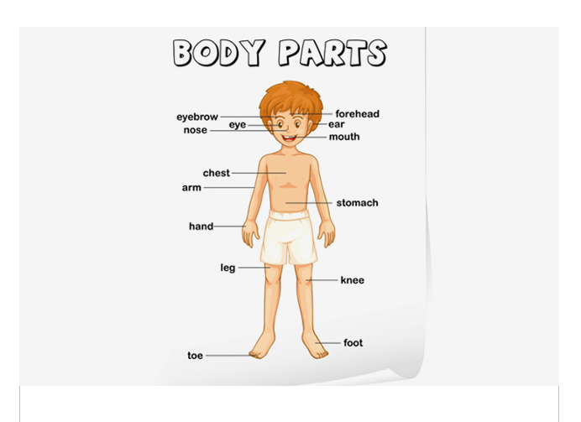
Eyebrow - |ˈʌɪbraʊ| - брова
nose - |nəʊz| - ніс
eye - |aɪ| - око
forehead - |ˈfɔːhɛd| - чоло
ear - |ɪə| - вухо
mouth - |maʊθ| - рот
chest - |tʃɛst| - груди, грудна клітина
arm - |ɑːm| - рука
hand - |hænd| - рука, кисть руки
leg - |leɡ| - нога
toe - |təʊ| - палець на нозі
stomach - |ˈstʌmək| - живіт, шлунок
knee - |niː| - коліно
foot - |fʊt| - нога

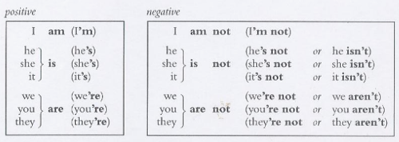

Приклади:
My name is Lisa. - Мене звати Ліза.
I am 22. - Мені 22.
I am American, I am from Chicago. - Я американка, я з Чикаго.

3 приклади від учнів.

The family [ˈfamɪli ] - сім'я
Relatives - |ˈrelətɪvz| - родичі
relations - |rɪˈleɪʃənz| - відносини
children - |ˈtʃɪldrən| - діти
child - |tʃʌɪld| - дитина
husband - |ˈhʌzbənd| - чоловік
father - |ˈfɑːðə| - батько
wife - |waɪf| - дружина
mother - |ˈmʌðə| - мати
parents - |ˈpeərənts| - батьки
daughter - |ˈdɔːtə| - дочка
son - |sʌn| - син
sister - |ˈsɪstə| - сестра
brother - |ˈbrʌðə| - брат
grandfather - |ˈɡran(d)fɑːðə| - дідусь
grandmother - |ˈɡran(d)mʌðə|- бабуся
granddaughter - |ˈɡrandɔːtə| - внучка
grandson - |ˈɡran(d)sʌn| - внук
uncle - |ˈʌŋk(ə)l| - дядя
aunt - |ɑːnt| - тьотя
niece - |niːs| - племінниця
nephew - |ˈnɛfjuː| - племінник
cousin - |ˈkʌz(ə)n| - двоюрідний брат, кузен

